МДОУ «Детский сад № 24» г. Ярославль

Познавательная газета для детей и их родителей

Солнечный зайчик

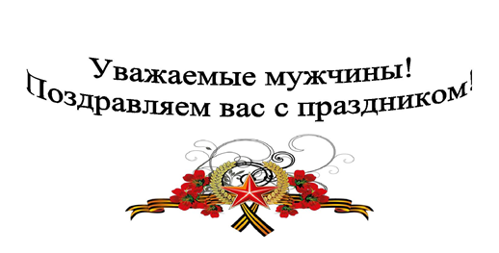

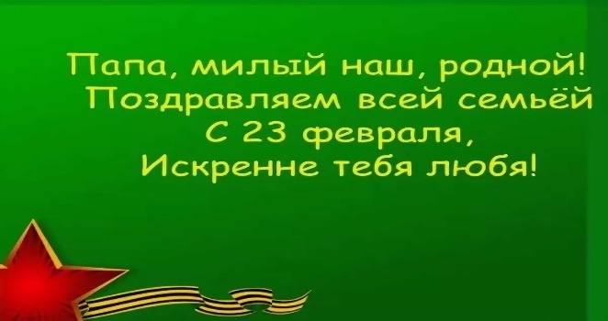

Читайте в этом выпуске:  Роль отца в воспитании ребёнка ….….…стр. 2  Что рассказать детям о масленице.…....стр.4  Веселая масленица……………………..стр. 6  Подарок книги-доброе дело……………..стр. 6  С днем рождения любимый город………стр.7  Над выпуском работали: Климычева М.В., Руузанова С.А., Базанова И.В., Бонь А.В., Расторгуева Н.И., Шитуева М.Н. | С праздником мужества, с праздником чести,  С праздником силы поздравить хотим.  Будьте вы сильными, будьте вы смелыми,  Праздник февральский — для вас, для мужчин.  Будьте опорой всегда и поддержкой  Маме любимой, супруге, сестре.  Пусть никакие невзгоды, несчастья  Не повстречаются в жизни нигде!

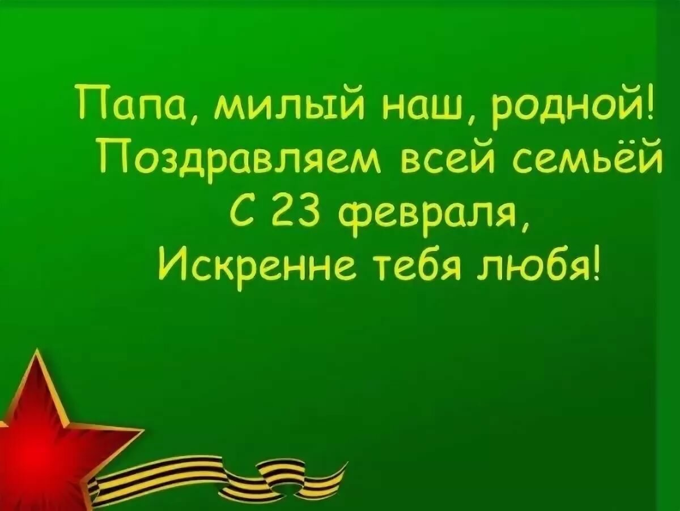

РОЛЬ ОТЦА В ВОСПИТАНИИ РЕБЕНКА

Отцовская любовь, как и материнская, необходима для нормального развития ребенка. Отсутствие внимания со сторон мамы или папы может привести к искажению мироощущения и нарушению поведения ребенка. Ведь от обоих родителей зависит, каким вырастит их чадо. И несмотря на то, что в реальной жизни главной в воспитании является мама, мужчина при любых обстоятельствах должен участвовать в этом процессе и всегда оставаться папой. Для нормального развития и стабильного эмоционального состояния детям необходимо как женское, так и мужское влияние. Как мама может помочь папе установить контакт с ребенком (памятка для мамы)
1. Пусть папа помогает ухаживать за ребенком с первых дней жизни: купании, прогулке, кормлении из бутылочки.
2. Не реагируйте негативно на активные игры. Папы играют с детьми другие игры, нежели мамы – более подвижные и энергичные. И дети это просто обожают!
3. Чаще устраивайте совместные выходы в свет! Почему-то папы больше общаются с собственными детьми в общественных местах (театр, цирк или зоопарк).
4. Оставляйте малыша наедине с папой. Папы, проводящие много времени с детьми, становятся для них важной фигурой и моделью поведения, которой малыш последует в будущем. Чем активней такое общение, тем лучше психическое состояние ребенка.
5. Папы обычно более строги в наказаниях, поэтому следите, насколько категорично высказывается отец. Но даже если вы не согласны с папиными методами воспитания, ни в коем случае не обсуждайте этот вопрос при ребенке. Все противоречия лучше обговорить наедине с отцом и найти золотую середину, компромисс.
6. Придерживайтесь с папой единой линии воспитания. Выдвигайте разумные требования и настаивайте на их выполнении: ребенок должен четко знать, чего от него ждут и мама и папа.
7. Ребенка нужно хвалить! Но не забывайте хвалить и папу – нельзя оставлять его заслуги незамеченными.
8. Помните, ваши супружеские отношения – пример для ребенка, который он реализует потом в своей будущее семейной жизни.
9. И самый главный совет для мамы и папы – любите своего ребенка! Об этом он точно будет помнить всю жизнь.
Советы любящему папе (памятка для папы)
1. Уделяйте ребенку свое свободное время. После работы хочется отдохнуть, но ведь это хорошая возможность пообщаться, а ребенком: расспросите малыша, как он провел день, поиграйте с ним.
2. Обнимайте ребенка. Отец не должен стесняться проявлять свою любовь. Детям нужен тактильный контакт.
3. Играйте с ребенком в подвижные игры (футбол, бадминтон), ходите на лыжах, лепите снеговика и т.п.
4. Читайте ребенку книги. Это интересное и занимательное занятие прививает ребенку интерес к чтению. Кроме того, вы с пользой проведете время вместе.
5. Поддерживайте маму. Не ссорьтесь с женой при детях, ваше поведение – пример для подражания. Будьте одной командой, если вы с чем-то не согласны, обсудите это наедине.

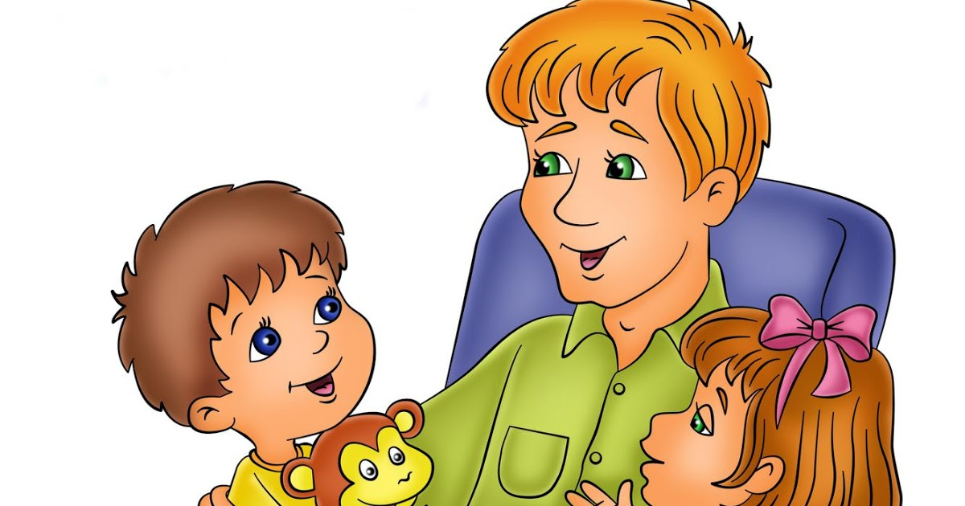

ЧТО РАССКАЗАТЬ ДЕТЯМ О МАСЛЕНИЦЕ?

Масленица – веселый и жизнеутверждающий праздник проводов зимы и встречи весны, который с удовольствием отмечают как дети, так и взрослые. Но нужно помнить, что Масленица – это древний, еще языческий праздник, который сохранился после крещения Руси. Это праздник со своими особыми традициями, смысл которых детям может быть непонятен. Например, Вы знаете, почему масленица – такой громкий и шумный праздник? Потому что землю нужно разбудить, и тогда начнется весна, можно будет пахать землю и сеять хлеб.

Почему праздник проводов зимы называется Масленицей? Во время Масленичной недели мясо уже не ели, так начиналась подготовка организма к Великому посту (7 недель). А называется праздник масленицей потому, что масло еще можно было есть наряду с другими молочными продуктами (масленица от слова «масло»).

Почему на Масленицу пекут блины? Предложите ребенку отгадать, почему на Масленицу пекут именно блины, а не пироги или ватрушки. Потому что круглый, румяный и золотистый блин так похож на солнышко. А весны без солнышка не бывает.

Как отмечали масленицу на Руси? На Руси Масленица всегда отмечалась широко. С понедельника по среду Масленица называлась «узкой», с четверга начиналась «широкая» Масленица

– все ходили друг к другу в гости, отдыхали, работать было запрещено. На Масленичную неделю у каждого дня имелось свое название и были свои развлечения и обряды.

Понедельник-встреча Масленицы. Делали куклу, украшали ее, сажали в сани и везли на горку. Встречали куклу ее песнями. Первой всегда была ребятня. Начиная с этого дня, детвора ежедневно каталась с горок.
Вторник-заигрыш. Взрослые и дети ходили по домам, поздравляли с Масленицей и просили блины. Все ходили в гости, пели песни, веселились. На заигрыш начинались потехи, игрища, катания на лошадях.
Среда-лакомка. Начинали кататься с горок и взрослые. По деревне ездила тройка с бубенцами. В этот день было принято ходить в гости по родственникам всей семьей. На лакомку народ кушал в изобилии разные масленичные вкусности.
Четверг-разгуляй-четверток. В разгуляй было больше всего игрищ. Конские бега, кулачные потехи, борьба –все это развлечения разгуляя. Устраивались катания с гор на санях. Ряженые как могли веселили народ. Гуляли с утра до ночи, водили хороводы, плясали, пели частушки.
Пятница-тещины вечерки. В этот день недели зятья угощали блинами своих тещ. Девушки в полдень выносили в миске блины и шли к горке. Парень, которому нравилась девушка, торопился попробовать ее блины, чтобы узнать: хорошая ли хозяйка из нее получится.
Суббота-золовкины посиделки. На посиделки молодые семьи приглашали к себе родных. Вели разговоры о жизни, если кто был в ссоре –обязательно было принято мириться. Вспоминали умерших родных и близких.
Воскресенье-прощенный день. В этот день устраивали проводы Масленицы. Из соломы раскладывали большой костер и сжигали на нем куклу Масленицы. Пепел от того костра разбрасывали по полям, чтобы по осени был богатый урожай. В прощенное воскресенье люди мирились, просили прощения друг у друга. Было принято говорить: «Прости меня, пожалуйста». На что отвечали: «Бог тебя простит». Потом целовались и забывали обиды навсегда.

Масленичные забавы для детей

Особенно интересно детям будет узнать о народных масленичных забавах. Хоровод «Солнышко» для малышей. Нужно встать в круг и взяться за руки, ведущий в центре изображает солнышко. Дети ведут хоровод и поют:
Гори, солнце, ярче – Лето будет жарче,
А зима теплее (круг сжимается),
А весна милее (круг расширяется).
Потом ведущий неожиданно кричит «Горю!!!».
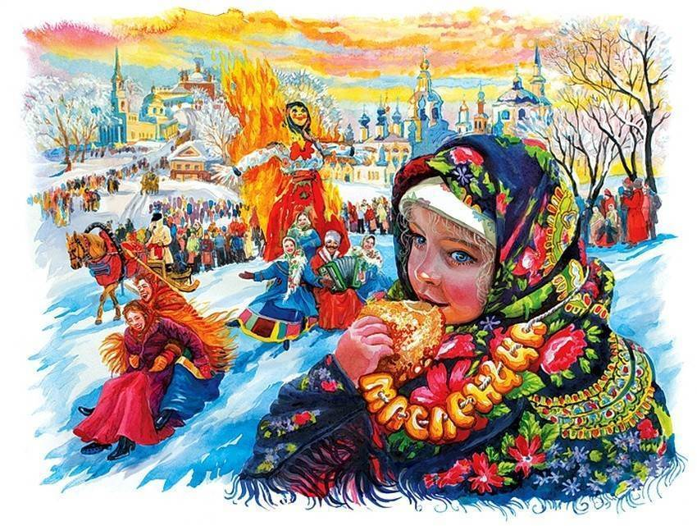
Это сигнал деткам разбегаться в разные стороны. А ведущий их ловит.

Весёлая Масленица!
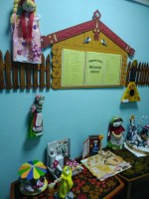
В нашем детском саду с 3 по 10 февраля 2020 г. проходит первый этап городского конкурса творческих работ воспитанников, педагогических работников, родителей "Весёлая Масленица!". К участию принимались авторские работы, выполненные в различной технике, из любых материалов. Дети вместе с родителями были заняты творчеством, вместе создали уникальные вещи. На выставке представлены музыкальные инструменты, народные игрушки, посуда, украшения. Приглашаем всех желающих посетить выставку, которая проходит в холе на 2-м этаже.
«Подарок книги — доброе дело»
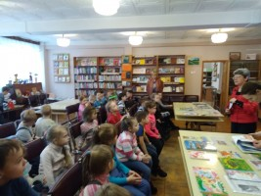
13 февраля библиотека им. Ф.М.Достоевского пригласила детей нашего детского сада принять участие в акции «Подарок книги — доброе дело», организованной к Международному дню книгодарения в рамках Четвёртой Общероссийской акции «Дарите книги с любовью!». В библиотеке прошел литературный праздник книгодарения «Я люблю стихи Анастасии Орловой». В рамках акции депутатат муниципалитета г.Ярославля Бортников И.Д. подарил библиотеке красочные новые книги Анастасии Орловой. Оказалось, что наши дети знают много стихов талантливого поэта. Катя Карпухина выразительно декламировала стихотворение "Гостиница для гусениц". Курепнев Максим, Артем Цветков, София Левичева прочитали любимые стихи Анастасии Орловой. Замечательных артистов наградили сувенирами. Ребята посмотрели и полистали в читальном зале интересные издания поэта. А понравившиеся книги Анастасии Орловой ребята вместе с воспитателями Ириной Витальевной Базановой и Анной Васильевной Бонь взяли, чтобы почитать в детском саду.

День рождения Ярославля!
Первое упоминание о Ярославле в летописи
К 1071 году относится первое упоминание в летописи о таком городе, как Ярославль. Краткая история города для детей или взрослых должна включать рассказ о том, что на берегах Волги (северо-восток Руси) в это время началось восстание смердов, возглавляемое волхвами. В летописи можно найти подробную запись о том, как выступили местные крестьяне, руководили которыми "два волхва от Ярославля". Княжеская дружина подавила это восстание.
Происхождение названия "Ярославль"
Мы видим, что связь этого города с именем его основателя, Ярослава Мудрого, очевидна. Впоследствии этот деятель стал великим киевским князем. Довольно проста структура названия. Даже ребенку можно объяснить, что означает "Ярославль". История города для детей (краткое содержание этой статьи может стать его основой) должна быть рассказана простым языком, но в то же время увлекательно. Не углубляясь в лингвистический анализ, ребенку можно просто сообщить, что "Ярославль" означает "Ярославов город".
